Proiectul didactic al lecției
Disciplina: Matematică
Clasa: a V-a
Unitatea de conținut: Elemente de geometrie și unități de măsură
Numărul lecției în unitatea de conținut (conform proiectării didactice de lungă durată): 10/30
Subiectul lecției: Oră de sinteză
Durata lecției: 45 minute
Unități de competență:
3.2. Identificarea, caracterizarea prin descrierea unor configurații geometrice, figuri, corpuri geometrice și elemente ale acestora în situații reale și/sau modelate.
3.3. Utilizarea instrumentelor geometrice pentru a măsura sau a construi/ desena configurații geometrice în diverse contexte.
3.4. Confecţionarea din diferite materiale a figurilor geometrice plane și a corpurilor studiate.
3.7. Analizarea și interpretarea rezultatelor obținute prin rezolvarea unor probleme practice cu referire la figurile geometrice și corpurile studiate.
Obiectivele lecției: La finele lecției, elevii vor fi capabili:
O.1. – Să recunoască elementele componente ale unei figuri geometrice sau ale unui corp geometrice; O.2. – Să utilizeze rigla, compasul și echerul pentru a desena figurile geometrice menționate;
O.3. – Să confecționere din diverse materiale figuri geometrice plane și corpuri geometrice studiate;
O.4. – Să aplice proprietățile figurilor geometrice studiate la rezolvarea problemelor;
O.5. – Să analizeze și să interpreteze rezultatelor obținute prin rezolvarea unor probleme practice cu referire la figurile geometrice;
O.6. – Să lucreze eficient în echipă și să aprecieze contribuțiile celorlalți colegi;
Tipul lecției: lecție de formare a capacităților de analiză-sinteză a cunoștințelor.
Tehnologii didactice:
- Forme: frontală, individuală, în grup;
- Metode: metoda exercițiului, jocul didactic, discuția dirijată, algoritmizarea, problematizarea;
- Mijloace de învățământ:
- I. Achiri, A. Braiciv, O. Șpuntenco, L. Ursu, Matematică. Manual. Clasa a V-a. Editura Prut Internațional. Chișinău, 2020;
- Computerul, proiectorul sau tabla interactivă;
- Postere, carioci, plastelină, bețisoare, foi A4;
Evaluarea: evaluare orală și în scris, evaluare reciprocă; produse: exercițiul rezolvat, răspuns oral, rebus matematic, poster cu reprezentări, figuri și corpuri geometrice modelate;
Scenariul lecției
Etapele activității didactice | Obiective | Demers acțional al lecției | Timp | Tehnologia realizării  (Metodă/Formă de activitate/Resurse)
Evocare  Reflecție | O.1.  O.6. | Se stabilește un climat corespunzător desfășurării lecției, se înregistrează elevii absenți.  •Ce ați avut de pregătit la tema pentru acasă?  De învățat: §2 Cilindrul, conul, sfera, pag.180-181;  De construit: Un corp la alegere (con, cilindru, sferă) din hârtie, carton, etc.  De rezolvat: Ex. 4 pag.  R/s: a) cubul; b) piramida triunghiulară; c) piramida patrulateră; d) conul; e) cilindrul și sfera; f) cilindrul; g) sfera.  Elevii prezintă corpurile care le-au construit.  • Reproduceţi şi rezolvaţi integrama. Descoperiţi subiectul lecției de astăzi.  1. Corp geometric format din 8 vârfuri, 12 muchii, 2 baze şi 4 feţe laterale.(cuboid)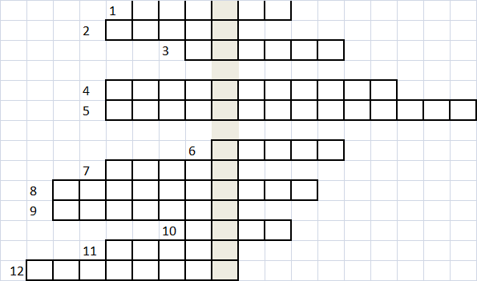  2. Instrument geometric utilizat la desenarea unui unghi drept.(echer)  3. Patrulater cu laturile de aceeaşi lungime şi unghiurile drepte.(pătrat)  4. Porţiune a dreptei prelungită la nesfârşit într-o singură parte şi limitată în cealaltă parte de un punct.(semidreaptă)  5. Două drepte concurente ce formează unghiuri drepte se numesc ... (perpendiculare)  6. Corp geometric format din toate punctele spațiului egal depărtate de un punct fix, numit centru.(sferă)  7. Figură geometrică formată din două semidrepte cu originea comună.(unghi)  8. Patrulater cu unghiurile drepte și laturile opuse paralele și de aceeași lungime. (dreptunghi)  9. Porțiune a dreptei mărginită din ambele părți.(segment)  10. Figura geometrică ce constă din toate punctele unei suprafeţe plane egal depărtate de un punct, numit centru. (cerc)  11. Un unghi poate fi: ascuțit, drept, alungit, nul și ... (obtuz)  12. Corp geometric format din 4 fețe triunghiulare. (piramidă)  Se colectează răspunsul obținut de la fiecare grup. (R/s: Oră de sinteză)  •Se anunță subiectul lecției. Elevii notează în caiete. | 8  5 | Activitate frontală;  Discuția dirijată;  Lucrul cu manualul;  Activitate în grup;  Jocul didactic;  Calculator, proiector,
Evocare  Reflecție | O.1.  O.2.  O.4.  O.5.  O.6. | Sarcina I. Realizați un desen adecvat enunțului.  - Dreptele a şi b au un singur punct comun L.  - Segmentul AB este conţinut de dreapta l.  - Semidreptele [AD şi [AE sunt semidrepte opuse.  - ∠ASC – ascuţit;  - Punctul M aparţine unghiului drept AOB.  - Unghiul ABC este obtuz şi unghiul CBD este ascuţit.  - AB ⊥CD şi punctul O aparţine ambelor drepte.  - a || b și b⊥c.  - Punctul E aparţine laturii AB, iar punctul F aparţine laturii AC a triunghiului ABC.  - Punctele E şi F aparţin diametrului AB al cercului cu centrul O.  - Piramida triunghiulară VABC.  După 8 minute de lucru, fiecare grup schimbă posterul cu alt grup și verifică dacă situațiile propuse au fost reprezentate corect. Profesorul monitorizează activitatea elevilor, intervine cu unele observații la necesitate. | 10 | Activitate în grup;  Excercițiul;  Poster, carioci;
Evocare  Reflecție | O.1.  -  O.3.  O.5.  O.6. | Sarcina II. Ex. 4, pagina 185  • Cu ajutorul beţişoarelor şi a plastilinei se pot modela figuri și corpuri geometrice.  Timp de 5 minute modelați:  Grupul 1: Un triunghi cu toate laturile egale și un cub;  Grupul 2: Un triunghi cu un unghi drept și un cuboid;  Grupul 3: Un pătrat și o piramidă triunghiulară;  Grupul 4: Un dreptunghi și o piramidă patrulateră;  • Cu ajutorul riglei gradate determinați lungimile laturilor figurii geometrice și lungimile muchiilor corpului geometric modelat.  • Prezentați fiecare lucrare și enumerați elementele componente ale figurii și ale corpului geometric modelat;  După 7 minute de lucru, câte un reprezentant din fiecare grup prezintă produsul final. | 12 | Activitate în grup;  Problematizarea;  Manualul;  Bețișoare, plastilină;  Calculator, proiector;
Evocare  Reflecție | O.1.  O.2.  O.4.  O.5. | Sarcina III. Construiți:  - Trei drepte paralele;  - Un dreptunghi cu lățimea de 3 cm și lungimea de 2 ori mai mare decât lățimea;  - Un triunghi cu lungimile laturilor 4 cm; 2 cm și 5 cm.  - Un cerc cu diametrul de 6 cm;  Ce instrumente geometrice ați utilizat în fiecare caz?  Indicație: a) și b) rigla și echerul; c) și d) rigla și compasul;  Se afișează desenele la tablă se verifică corectitudinea lor, se specifică ce instrumente au fost utilizate și algoritmul care s-a aplicat. | 5 | Activitate individuală;  Algoritmizarea;  Foi A4.  Calculatorul, proiectorul;
Evocare  Reflecție | O.5.  O.6. | - Bilanțul lecției:  - Se determină care obiective au fost realizate la lecție;  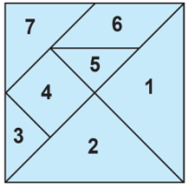  - Se formulează concluzii privind activitatea clasei de elevi în ansamblu și a unor elevi în particular.  Temă pentru acasă:  De învățat: §1- §6, pag.158-181;  De rezolvat: Ex. 24 pag. 187  Tangramul este un joc vechi de puzzle, de origine chineză. El are la bază 7 figuri geometrice, numite tanuri: 5 triunghiuri (două mari, două mici şi unul mijlociu), un pătrat, un paralelogram (patrulater cu două perechi de laturi paralele) – toate decupate dintr-un pătrat (vezi desenul).  Decupaţi din carton cele 7 tanuri şi creaţi următoarele figuri:  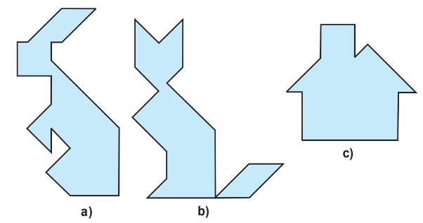 | 3  2 | Activitate frontală;  Discuția dirijată;  Calculatorul, proiectorul;  Activitate frontală;  Manualul;
EXERCIȚII SUPLIMENTARE
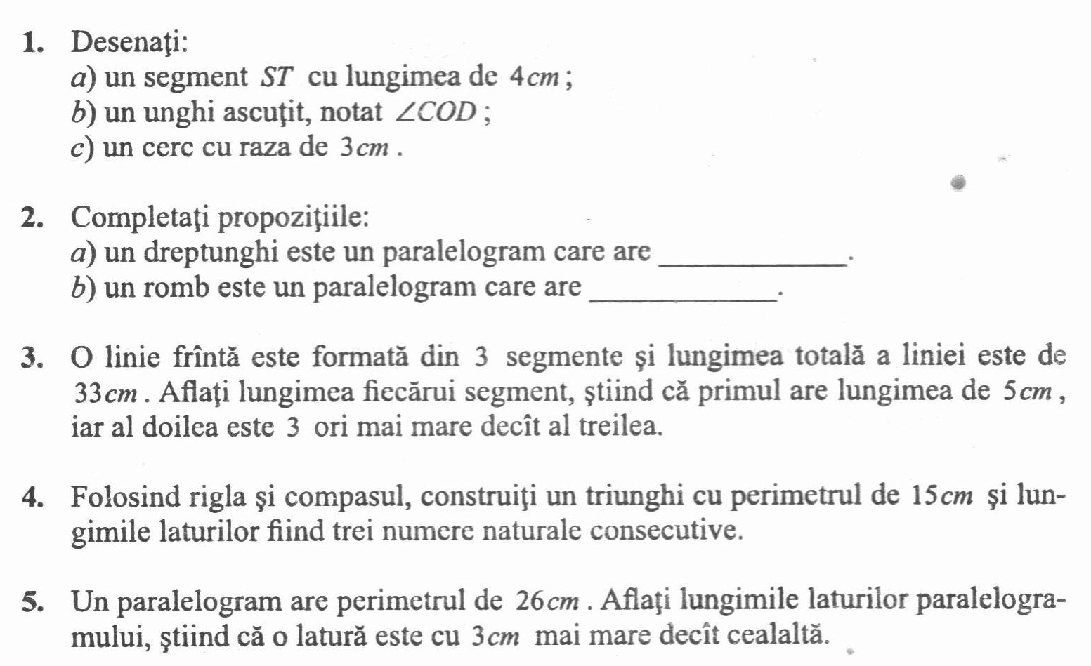 | 